So geht es an den Schulen in Bayern weiter
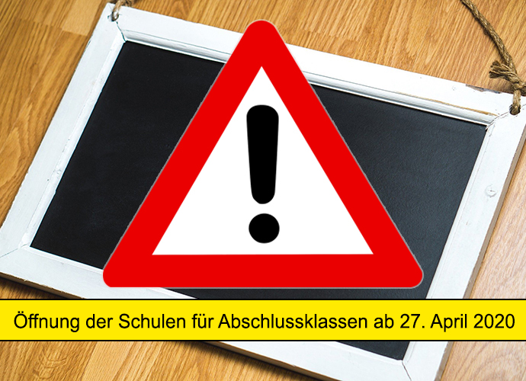
Öffnung der Schulen für Abschlussklassen ab 27. April 2020 und Fortsetzung des „Lernens zuhause“ in den übrigen Jahrgangsstufen: So geht es mit dem Unterrichtsbetrieb an den bayerischen Schulen nach den Osterferien weiter.
Das bayerische Kabinett hat in seiner Sitzung am 16. April 2020 eine Öffnung der bayerischen Schulen für die Schülerinnen und Schüler der Abschlussklassen der weiterführenden und beruflichen Schulen ab dem 27. April beschlossen. Die entsprechende Allgemeinverfügung des Bayerischen Staatsministeriums für Gesundheit und Pflege finden Sie hier.

Die Wiederaufnahme des Unterrichtsbetriebs ab dem 27. April ist für folgende Jahrgangsstufen und Schularten vorgesehen:
- Mittelschule: Jahrgangstufe 9 (soweit für eine Prüfung angemeldet) bzw. Jahrgangsstufe 10
- Realschule: Jahrgangsstufe 10
- Wirtschaftsschule: zweistufige Wirtschaftsschule: Jahrgangsstufe 11; drei- und vierstufige Wirtschaftsschule: Jahrgangsstufe 10
- Gymnasium: Q12
- Förderschule
  - Förderzentren: Wiederaufnahme des Unterrichts nur in Klassen, die nach dem Lehrplan für die allgemeinen Schulen unterrichten; dabei Unterricht ausschließlich für Schüler der 9. und 10. Jahrgangsstufe, die für eine Prüfung angemeldet sind (MSA, QA oder theorieentlastete Prüfung zum erfolgreichen Abschluss der Mittelschule)
  - Sonderpädagogisches Förderzentrum und Förderzentrum Lernen: Klassen der Jahrgangsstufe 9
  - Realschulen und berufliche Schulen zur sonderpädagogischen Förderung: Unterricht für die Abschlussklassen; Orientierung am Vorgehen der jeweiligen allgemeinen Schulen
- FOS/BOS: Fachabiturklassen: Jahrgangsstufe 12, Abiturklassen: Jahrgangsstufe 13
- Berufsschulen: Fachklassen vor Kammerprüfung, Klassen des vollzeitschulischen Berufsgrundschuljahres (BGJ)
- Berufsfachschulen: Abschlussklassen
- Berufsfachschulen des Gesundheitswesens, Fachakademien: alle Abschlussklassen
- Fachschulen: Abschlussklassen

Rahmenbedingungen
Aus Gründen des Gesundheitsschutzes für den Unterricht in den Abschlussklassen werden besondere Rahmenbedingungen gelten. Beispielsweise soll der Unterricht in halber Klassenstärke mit 10 bis 15 Schülern durchgeführt werden, um in den Klassenzimmern einen Abstand von mindestens 1,5 m zwischen den Schülerinnen und Schülern gewährleisten zu können. An bestimmten Schulen kann auch ein zeitlich versetzter Schulbeginn oder Schichtbetrieb notwendig werden. Auch für das Verhalten im Schulhaus werden Sonderregelungen getroffen.

Andere Jahrgangsstufen
Für alle anderen Jahrgangsstufen einschließlich der Grundschulklassen wird das „Lernen zuhause“ bis auf Weiteres fortgeführt. Eine weitere Ausweitung des Unterrichtsbetriebs – z. B. auf die Jahrgangsstufe 4 der Grundschule oder auf die Klassen, die im nächsten Jahr ihren Abschluss machen – ist derzeit frühestens ab dem 11. Mai vorstellbar. Hierüber wird noch gesondert entscheiden.
Die Notbetreuung findet weiter statt.

